«Одарённость как фактор успешности»

Рябкова Ольга Викторовна, учитель истории и обществознания
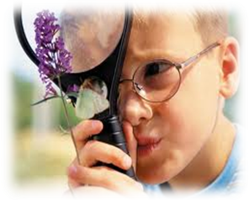
МОУ «СОШ№7 г. Ртищево Саратовской области»

- Современное развитие общества выдвигает перед школой проблему подготовки самостоятельных, способных к самообучению, ответственных, обладающих коммуникативными навыками граждан. И здесь решающим фактором является стратегия работы с одаренными детьми: будущими учеными, руководителями, лидерами.
В связи с этим одним из основных направлений общего образования в соответствии с национальной образовательной инициативой «Наша новая школа» является развитие системы поддержки талантливых детей. Для таких детей характерно успешное усвоение системы научных знаний и представлений о природе, обществе, человеке, знаковых и информационных системах, умений учебно-познавательной, исследовательской и практической деятельности, овладение обобщенными способами деятельности и коммуникативно-информационными умениями, наличие собственной позиции. На формирование именно таких качеств нацелены стандарты нового поколения, предоставляя возможность каждому учащемуся выбирать индивидуальные траектории образования.
Что сегодня понимается под одарённостью? С 70-х годов XX века утвердилось следующее определение: «Одаренными и талантливыми детьми называют тех, которые по оценке опытных специалистов, в силу выдающихся способностей демонстрируют высокие достижения».
Долгое время в основу одарённости помещали интеллект, то есть умственную одарённость. Однако в последнее время специалисты справедливо предлагают отказать от такого узкого подхода к пониманию одаренности. Ребёнок может проявлять необычные способности не только в интеллектуальной сфере, но и в других областях, в одной или в их сочетании.
Поэтому выделяют:
- общие интеллектуальные способности;
- конкретные академические способности;
- творческое, или продуктивное, мышление;
- лидерские способности или социальная одаренность;
- художественные способности;
- психомоторные способности.
На практике, определенные таким образом виды одаренности чаще всего переплетаются. Так, общая интеллектуальная одаренность, как правило, входит составной частью и в лидерские способности, и в творческие, и наоборот.
Такого рода проблемы подтолкнули к поиску других определений одаренности и иных методов ее диагностики. Примером иного подхода служит концепция трех колец Дж. Рензулли.

Трехкольцевая модель Дж. Рензулли
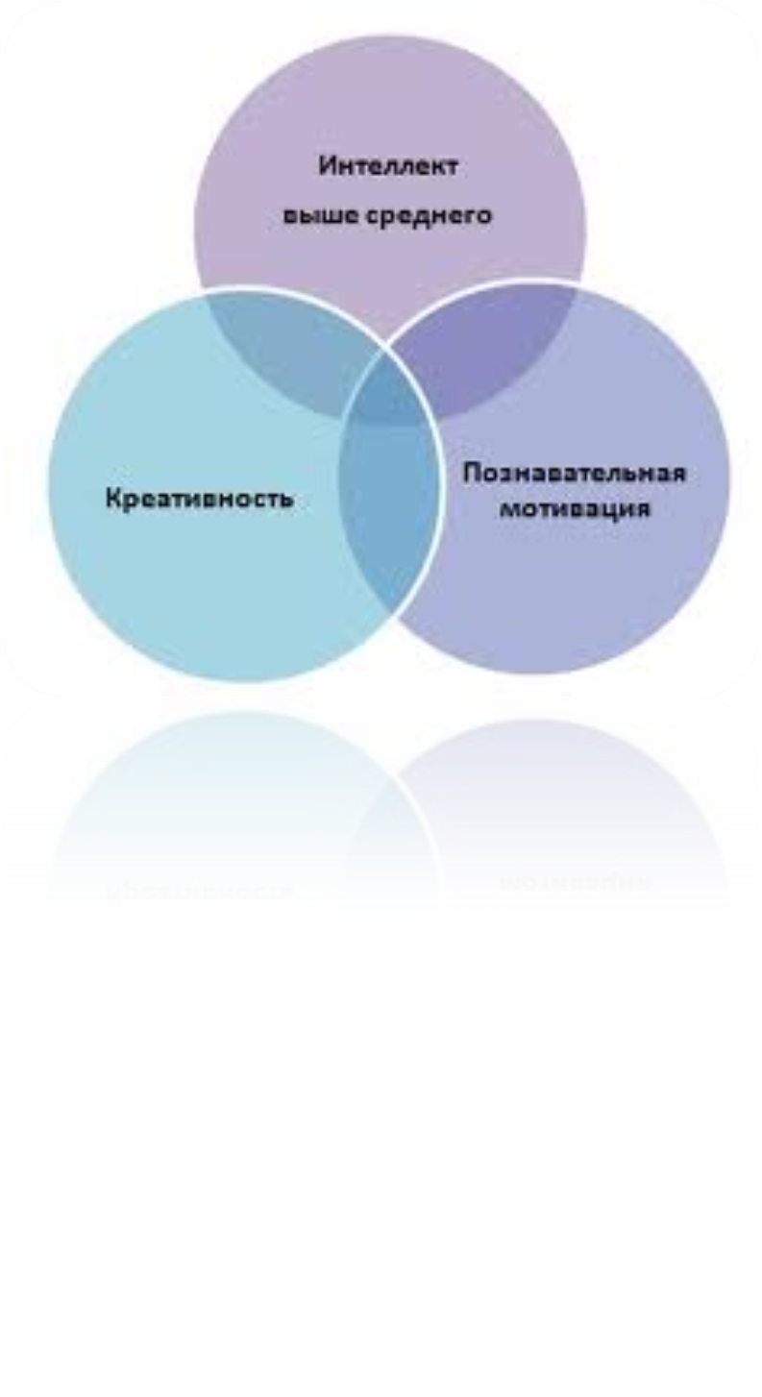

Трехкольцевая модель одарённости Дж. Рензулли
Умственная одарённость включает в себя три компонента: интеллект выше среднего, усиленную мотивацию и «творческость», или креативность. В следствие этого умственная одаренность не представляет собой нечто однородное и определяется не по величине, а по соотношению «составляющих».
Таким образом, одаренный ребенок – это особенный ребенок, и ему не всегда подходят требования стандартной образовательной системы. Для одаренных детей характерна чрезвычайная любознательность и потребность в познании, энергичность и яркая независимость.
Встает проблема, чему и как учить таких детей, как способствовать их оптимальному развитию?
- Основные стратегии обучения одарённых детей.
Существуют разные стратегии обучения одаренных детей, которые могут быть воплощены в разнообразные формы. Для этого разрабатываются специальные учебные программы.
К основным стратегиям обучения детей с высоким умственным потенциалом относят обогащение и ускорение; они имеют ряд конкретных форм.

1. Стратегия обогащения обучения
Стратегия обогащения в обучении выделяющихся пo своим способностям детей появилась как прогрессивная альтернатива ускорению, которое начали практиковать несколько раньше.
Выделяют «горизонтальное» и «вертикальное» обогащение
Вертикальное обогащение предполагает более быстрое продвижение к высшим познавательным уровням в области избранного предмета, и поэтому его иногда называют ускорением.
Горизонтальное обогащение направлено на расширение изучаемой области знаний. Одаренный ребенок не продвигается быстрее, а получает дополнительный материал к традиционным курсам, большие возможности развития мышления, креативности, умении работать самостоятельно.
Стратегия обогащения включает несколько направлений: расширение кругозора, знаний об окружающем мире и самопознании, углубление этих знаний и развитие инструментария получения знаний через кружки, клубы, факультативы, научные сообщества…
Обогащение познавательных процессов
В современном мире особую актуальность имеет обогащение, ориентирующее на развитие самих умственных процессов учащихся.
Здесь очень большое значение имеет процесс решения творческих задач, проблемное обучение, причём безотносительно к уровню интеллектуального развития школьников. ( работы А.М.Матюшкина).
Речь идет об общем подходе к развитию творческого мышления, умений критически мыслить и рассуждать:
- выявить проблему;
- проанализировать различные варианты ее решения;
- оценить достоинства каждого варианта;
- обобщить все найденное и т.д.
Складывается некий перечень компетенций, который может применяться как вне конкретных дисциплин, так и с применением междисциплинарного подхода с последующим переносом выработанных умений на конкретные ситуации и учебные предметы. Формирование таких метапредметных умений заложено в стандартах нового поколения. Прописаны и пути формирования. Например, с помощью организации занятий по решению проблем с применением таких известных техник, как мозговой штурм во всех вариантах, проектная деятельность и т.д.
2. Три типа обогащений
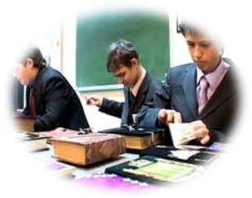
Кроме указанных выше двух видов обогащения выделяют ещё три типа.
Обогащение первого типа иначе может быть названо как «Общая ориентировочная деятельность» и включает ряд занятий, основная цель которых — помочь всем учащимся соприкоснуться с новыми темами, идеями, областями знаний, которые обычно не затрагиваются в традиционном школьном обучении. Главными задачами первого типа обогащения являются: выявление и развитие интересов, которые впоследствии могут привести к самостоятельным исследованиям и определят выбор обогащения второго типа.
Второй тип обогащения направлен на формирование умений и навыков, без которых невозможна реализация способностей. Особенностью детей с высоким интеллектом является то, что многие из них избегают однообразной работы, которая необходима для формирования навыков и умений.
Преодолеть противоречие позволяет обучение в сфере выявленных ранее (в первом типе обогащения) интересов. Второй тип обогащения включает групповые занятия, направленные на развитие познавательных и эмоциональных процессов.
Третий тип обогащения предназначен именно для специфических познавательных потребностей выдающихся по интеллекту детей, стремящихся к самостоятельной работе, к более глубокому изучению, исследованию вызывающей интерес проблемы. Это высший уровень деятельности в модели обогащения Дж. Рензулли. Целью здесь становятся исследовательская и художественная активность (в соответствии со склонностями), в которых ученик выступает в роли исследователя — чувствует, думает, действует, как профессионал.
Задачи третьего типа обогащения состоят в том, чтобы:
1. Дать возможность школьнику применить знания, творческие идеи к самостоятельно выбранной теме.
2. Помочь одаренному ребенку приобрести высокий уровень понимания того, что он изучает (содержание), и методологию получения нового знания (процесс).
3 Помочь разработать презентацию полученных результатов применительно к той конкретной аудитории, которую выбрал сам ребенок.
4. Способствовать развитию умений самостоятельно планировать, организовывать, принимать решения и оценивать свою работу.
5. Помочь испытать вовлеченность в задачу, уверенность в себе, чувство удовлетворения от творческих достижений и способности сотрудничать эффективно с соучениками, учителями и специалистами, компетентными в данной области.

3. Ускорение обучения
Одной из бросающихся в глаза особенностей интеллектуально одаренных детей является их раннее речевое развитие. В силу разных причин эти дети понимают большее количество слов и больше сообщений. Отсюда — быстрота в схватывании сущности, смысла, характерная для них. Как следствие, такие учащиеся способны усваивать учебную программу с высокой скоростью. Речь идёт о второй стратегии обучения одарённых детей – ускорении.
Об эффективности ускорения свидетельствуют многолетние исследования, проведенные рядом психологов, которые показали, что оно способствует развитию интеллекта и обычно не наносит вреда в сфере общения.
Необходимо только следить за тем, чтобы нагрузка на ребёнка не становилась непомерно большой, соответствовала способностям и физическому состоянию ребенка.
Критерии для использования ускорения следующие:
- учащиеся должны быть определенно заинтересованы в ускорении, демонстрировать явный интерес и повышенные способности в той сфере, где будет использовано ускорение;
- дети должны быть достаточно зрелыми в социально-эмоциональном плане;
- необходимо согласие родителей, но необязательно их активное участие.
Рассмотрим некоторые из организационных форм - видов - ускорения.
Раннее поступление в школу
Этот вид ускорения вызывает двойственное отношение со стороны учителей, родителей и специалистов по детской одаренности…..С109
Ускорение в обычном классе
Возможно и ускоренное прохождение стандартной учебной программы в рамках обычного класса.
Занятия в другом классе
Одаренный ребенок может обучаться тому или иному предмету с детьми более старшего возраста.
Перепрыгивание через класс
Одна из возможных педагогических тактик — перевод учащихся через класс. Благодаря такому переводу ребенок оказывается в окружении интеллектуально стимулирующих его соучеников.
Профильные классы
Имеются в виду классы со специализацией учебных программ и отобранным составом учащихся. В этих классах один или несколько предметов проходят в более быстром темпе, по более сложной программе.
Специализированные классы используются чащ е всего на старшей ступени обучения, когда интересы и способности подростков в значительной мере определились и они уже ориентированы на будущую профессию.
Радикальное ускорение
Имеется в виду особое ускорение, доказавшее свою эффективность при обучении математически одаренных детей. Эта стратегия активно используется в специальной программе Университета Джонса Хопкннса (Балтимор, США), разработанного профессором Джулианом Стенли.
Раннее поступление в высшее учебное заведение
Раннее поступление в вуз является естественным продолжением общей стратегии ускорения. Оно может быть результатом раннего поступления в школу, «перепрыгивания» через классы, сочетания того и другого или же не зависеть от этого.
Пример из опыта преподавания.
Из перечисленных форм ускорения для школьного обучения, на мой взгляд, реально возможно реализовать только профильное обучение, то есть стратегию частичного ускорения, сопровождающееся обогащением. Приведу пример результата применения двух стратегий – обогащения и ускорения в классе социально-экономического профиля.
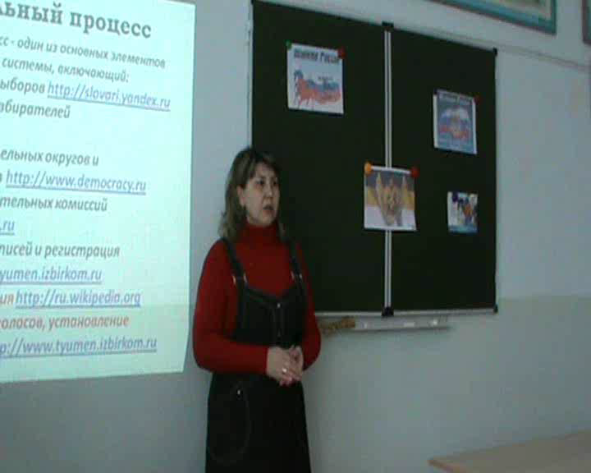
При изучении темы «Выборы в демократическом обществе» класс был разделён на группы, каждая из которых должна была предстать в виде конкретной политической партии.
Задачи перед группами стояли следующие:
- Внутри группы самостоятельно определиться с лидером, распределить обязанности между членами группы;
- Разработать название, символику и программу партии, привлекая собственный опыт и политический опыт существующих политических организаций;
- Принять участие в предвыборной кампании через встречу лидера и группы с электоратом, участие в дискуссии с лидерами других групп-партий
- Принять участие в выборах кандидатов в парламент.
Для решения поставленных задач учащимся пришлось познакомиться с дополнительным материалом, научиться работать в команде и самостоятельно, проявить интеллектуальные и креативные способности, максимальную заинтересованность в результатах своего труда и ответственность за них, применить, а кому-то освоить, ораторское искусство и умение вести дискуссию.
- Подготовка к ЕГЭ и ГИА.
В заключении хочется обратиться к вопросу, который остаётся острым для всех педагогов. Это вопрос подготовки к ЕГЭ и ГИА.
В развитии образовательной системы России начинается этап, сущность которого отражается в Федеральных стандартах второго поколения и выражается в переориентации системы образования на новые подходы к проектированию и оценке образовательных результатов. В их основе - процесс развития личности как цель и смысл образования, то есть системно-деятельностный подход как общепедагогическая основа определения требований к результатам образования - развитие личности учащегося на основе освоения универсальных способов деятельности.
Из трёх частей итоговой аттестации самой сложной для выполнения и проверяемым умениям и навыкам является часть С. Как отмечается в аналитическом отчёте ФИПИ сложными познавательными умениями преобразовывать социальную информацию, интерпретировать ее, синтезировать знания, извлеченные из разных источников, использовать полученные знания для анализа и оценки социальных явлений и процессов по-прежнему овладевает небольшое количество выпускников. А это как раз тот круг компетенций, который формируется на протяжении ряда лет полноценного изучения курса при широком использовании проблемно-познавательных и поисковых методов.
Что бы преодолеть возникшие сложности можно и даже необходимо использовать работу с одарёнными детьми, их потенциал академической, творческой одарённости.
Способность быстро схватывать смысл принципов, понятий, положений требует широты тем, материала для обобщений. Прекрасные возможности в этом отношении представляет междисциплинарный подход, о котором велась речь выше в рамках реализации одной из стратегий развития одарённости – стратегии обогащения.
В качестве примера предлагаю задания с применением межпредметных связей – история/обществознание - по формированию умений решать задания части С по истории и обществознанию. Ставка в выполнении этих заданий, конечно, делается на одарённых детей.
11 класс
Первые мероприятия Советской власти.
Становление советской государственности
Задание №1
В соответствии с принятой в современной политологии типологизацией государства принято, как известно, выделять типы государства по отношению к религии.
1. Какой тип государства в соответствии с данным критерием сложился в Советской России в начале 1918 г.?
2. Назовите не менее двух признаков такого государства. Проиллюстрируйте каждый из них примером (сначала назовите признак, затем напишите пример).
1. светское государство
2. …
Признак№1- церковь отделена от государства
Пример: 20 января 1918 г. опубликован "Декрет об отделении Церкви от государства и школы от церкви»;
Признак №2 – светское образование
Пример: Декрет 1918 года запрещал религиозное воспитание и образование детей в общеобразовательной школе.
Признак №3 – Церковь лишалась прав юридического лица.
Пример: « Все имущества существующих в России церквей и религиозных обществ объявляются народным достоянием". Храмы, святые иконы, священные сосуды отнимались у Церкви. Церковь лишалась всякой собственности.

Задание №2
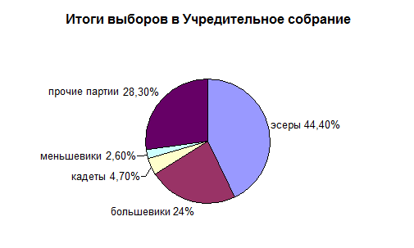
Проанализируйте данные диаграммы. Найдите в приведённом списке выводы, которые можно сделать на основе диаграммы, и выпишите цифры, под которыми они указаны, в порядке возрастания.
- партия большевиков получила большинство мест в Учредительном собрании;
- левые партии получили поддержку почти ¾ избирателей;
- либеральные идеи не находили отклика у подавляющего большинства избирателей;
- за партию эсеров проголосовало абсолютное большинство россиян;
- программа эсеров соответствовала настроениям самой многочисленной части населения России
Ответ: 235

10 класс
Тема: Преобразования Петра I
Вопрос №1 ( раздел «Общество» С6) Проиллюстрируйте тремя конкретными примерами взаимосвязь и взаимодействие между сферами общества в петровскую эпоху (политическая, экономическая, социальная, духовная)
Ответы: 1.внешняя политика Петра требовала больших финансовых затрат, с целью пополнения казны была проведена налоговая реформа. 2. реформы в духовной сфере привели к резкому размежеванию верхов и низов общества. 3. стремление Петра к усилению единовластия привело к уничтожению патриаршества и полному подчинению церкви государству

Вопрос №4 Прочитайте характеристику исторического деятеля.
«Происходил из простолюдинов, в детстве торговал в Москве пирожками. Случайно попал в Преображенское и стал денщиком юного царя. Природная смекалка, храбрость на поле боя, личная верность и преданность царю сделали его незаменимым для Петра I. …Получил звание фельдмаршала, позже стал генералиссимусом русской армии».
Вопросы к тексту источника:
1) О ком идет речь?
2) Какая информация, содержащаяся в источнике, на это указывает?
3) Каким обществоведческим понятием можно назвать столь удивительный взлет к вершинам власти? (социальная мобильность)
4) О каком типе социальной мобильности идет речь? (Вертикальная восходящая, индивидуальная)
5) Как называются социальные механизмы, посредством которых осуществляется перемещение людей по социальной лестнице?
6) Какие социальные лифты (каналы) упомянуты в тексте источника? Назовите три других лифта, известные вам. (армия, личные связи. Образование, церковь, семья)

- Заключение
Таким образом, определение и развитие одарённых детей начиная с ранних этапов обучения позволяет не только сделать успешным процесс усвоения знаний, но и гарантирует обществу предоставление молодых граждан, способных решать его самые сложные и насущные проблемы, двигать его вперёд по пути прогресса.

Национальная образовательная инициатива "Наша новая школа" гл. Основные направления развития общего образования, п. 2. Развитие системы поддержки талантливых детей //http://old.mon.gov.ru/dok/akt/6591/
Е.Е. Вяземский. Государственный образовательный стандарт общего образования второго поколения: инновационный характер, функции, особенности// http://pish.ru/blog/articles/articles2009/197
Аксенова Эльвира Айсеновна, доктор педагогических наук, профессор, гл. науч. сотрудник лаборатории изучения зарубежного опыта ИСМО РАО. Инновационные подходы к обучению одаренных детей за рубежом. // Интернет-журнал Эйдос. - 2007. /http://www.eidos.ru/journal/2007/0115-9.htm

